УТВЕРЖДАЮ:
Глава Администрации
Зазерского сельского поселения
Тацинского района Ростовской области
_______________ Ю.И.Артеменко
09.01.2023 год

Отчет
о работе Зазерского сельского поселения в области молодежной политики с 01.01.2022 по 01.12.2022 год.
Согласно ФЗ от 06.10.2003 № 131-ФЗ «Об общих принципах организации местного самоуправления в Российской Федерации» к вопросам местного значения муниципального образования Зазерское сельское поселение Тацинского района Ростовской области относятся: «Организация и осуществление мероприятий по работе с детьми и молодежью в поселении» (п. 30 ст.14).
Основными направлениями молодежной политики Зазерского сельского поселения являются:
- воспитание гражданственности и патриотизма;
- поддержка деятельности молодежных и детских коллективов на базе образовательных учреждений на территории Зазерского сельского поселения
- обеспечение занятости несовершеннолетних и молодежи;
- поддержка молодежных инициатив, развитие творчества и организация досуга молодежи;
- организация работы с несовершеннолетними и молодежью по месту жительства;
- организация отдыха и оздоровления несовершеннолетних и молодежи;
- профилактика правонарушений и наркозависимости несовершеннолетних и молодежи и безнадзорности несовершеннолетних;
- информационное обеспечение реализации молодежной политики.
Работу с молодёжью осуществляют администрация и образовательные учреждения поселения, которые работают по девяти направлениям: духовно-нравственное воспитание, гражданско-правовое воспитание, эстетическое воспитание, спортивно оздоровительное воспитание, пропаганда здорового образа жизни, трудовое и профессиональное воспитание, эколого-краеведческое воспитание, художественно-эстетическое воспитание, познавательно-развивающее воспитание.
На 1 декабря 2022 года на территории Зазерского сельского поселения зарегистрировано 1522 человека, из 156 молодежь в возрасте от 14 до 30 лет, на учете в комиссии по делам несовершеннолетних никто не состоит. Из-за отсутствия рабочих мест большинство молодежи не проживает на территории поселения.

Основными задачами программы молодежной политики являются следующие направления:
Патриотическое воспитание
- воспитание любви к родному краю, уважения к людям, проживающим на территории поселения, к историческому прошлому родного края, сохранение памятников истории,
- создание традиции преемственности поколений.
Экологическое воспитание
- воспитание бережного отношения к окружающей среде.
Организация досуга
- создание условий для развития лидерских и творческих способностей подростков.
Формирование активной жизненной позиции
- развитие и реализация потенциала молодежи,
- развитие созидательной активности у молодежи.
- укрепление дружеских отношений между молодыми людьми.
Профилактика правонарушений- привлечение трудных подростков к участию в культурной и спортивной жизни поселения.
МЕРОПРИЯТИЯ:

Акция древонасаждение: проводится ежегодно весной и осенью.
История человечества свидетельствует как о благотворном влияние деятельности людей на естественную среду обитания, так и о пагубных её последствиях. Вспомним слова тургеневского героя Базарова:" Природа не храм, а мастерская , и человек в ней работник." К чему уже привела эта установка сегодня, хорошо известно.
Сегодня важнее сознавать неразрывную связь природы и общества, которая носит взаимный характер. Акция древонасаждения на территории Зазерского сельского поселения стала доброй традицией. Сотрудники администрации и ученики Зазерской школы приняли активное участие, в этом благотворном ЭКО мероприятии ,и в этом году.
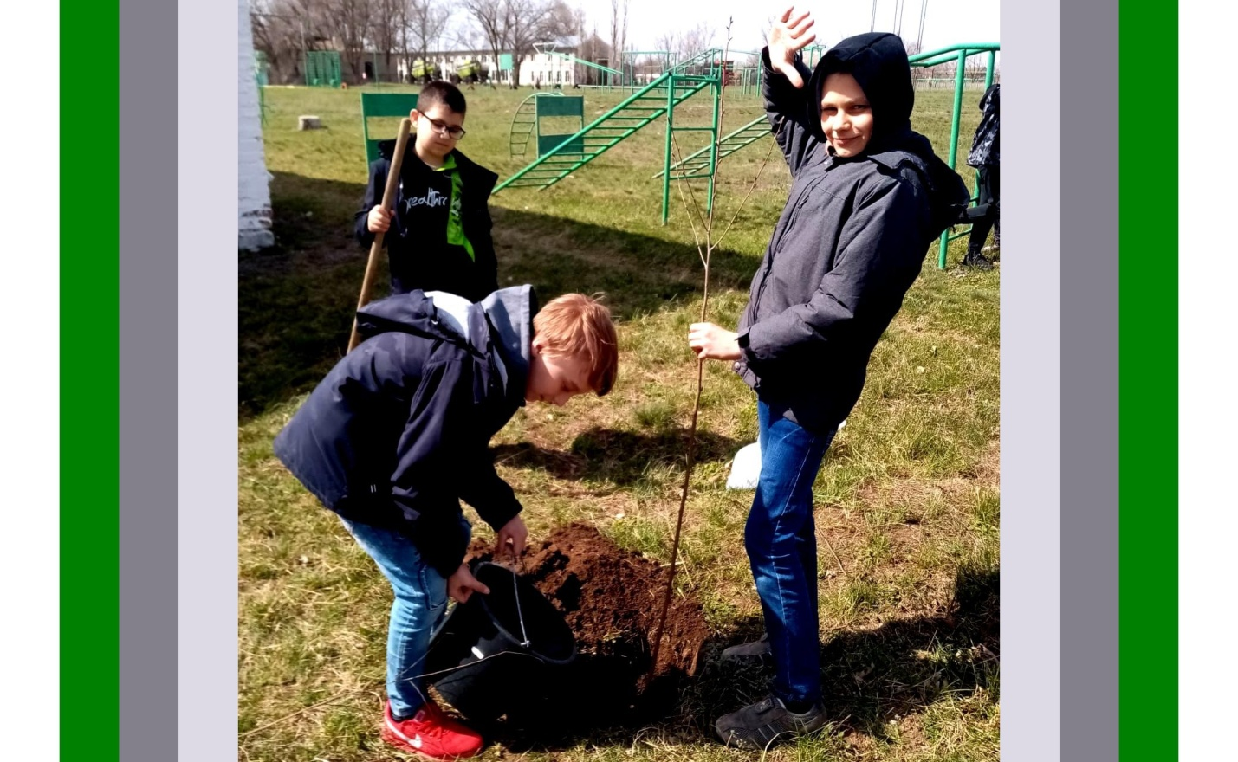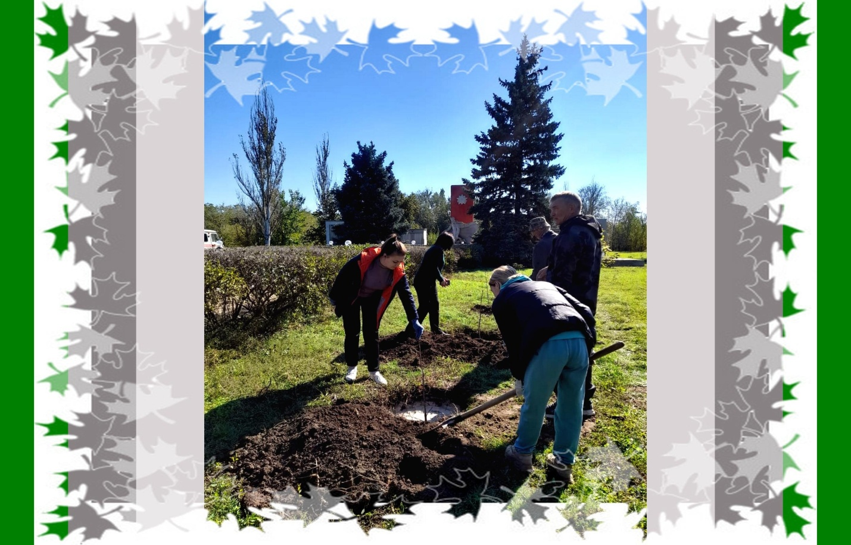

Шашечные вечера :
В Дымковском отделе МБУК Тацинской МЦБ расположенном в хуторе Араканцев Зазерского сельского поселения по пятницам проводятся шашечные вечера для молодых шашистов.

В хуторе Араканцев в спортивном зале МБОУ Зазерской СОШ проводятся спортивные мероприятия.
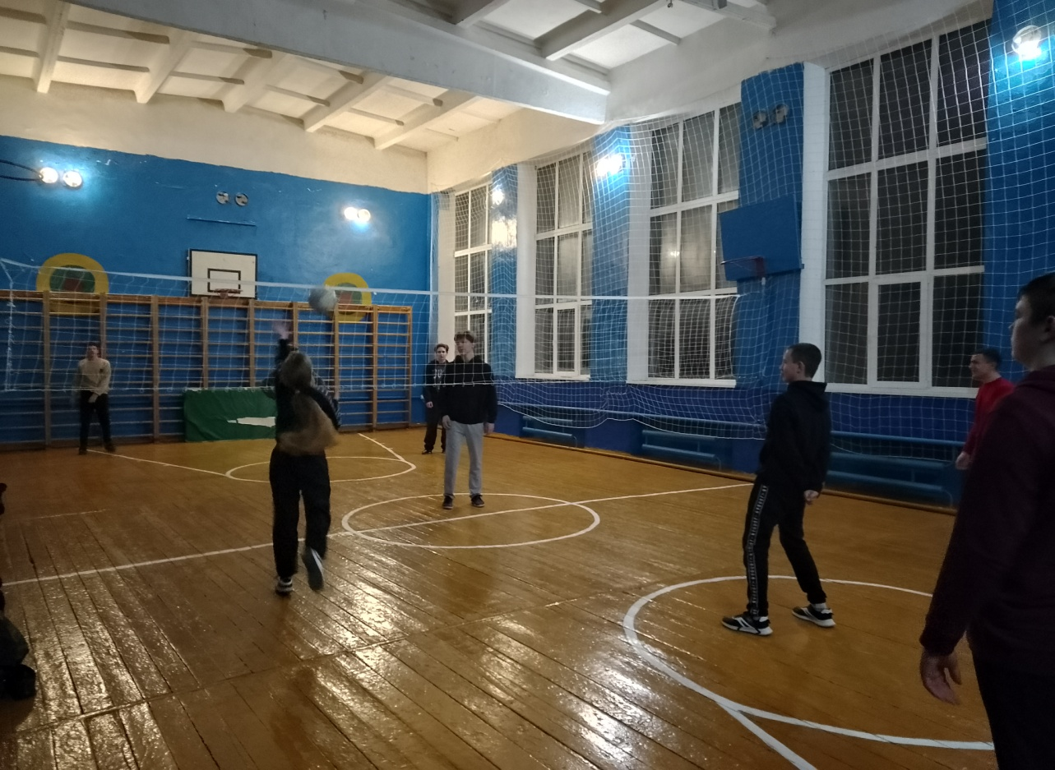
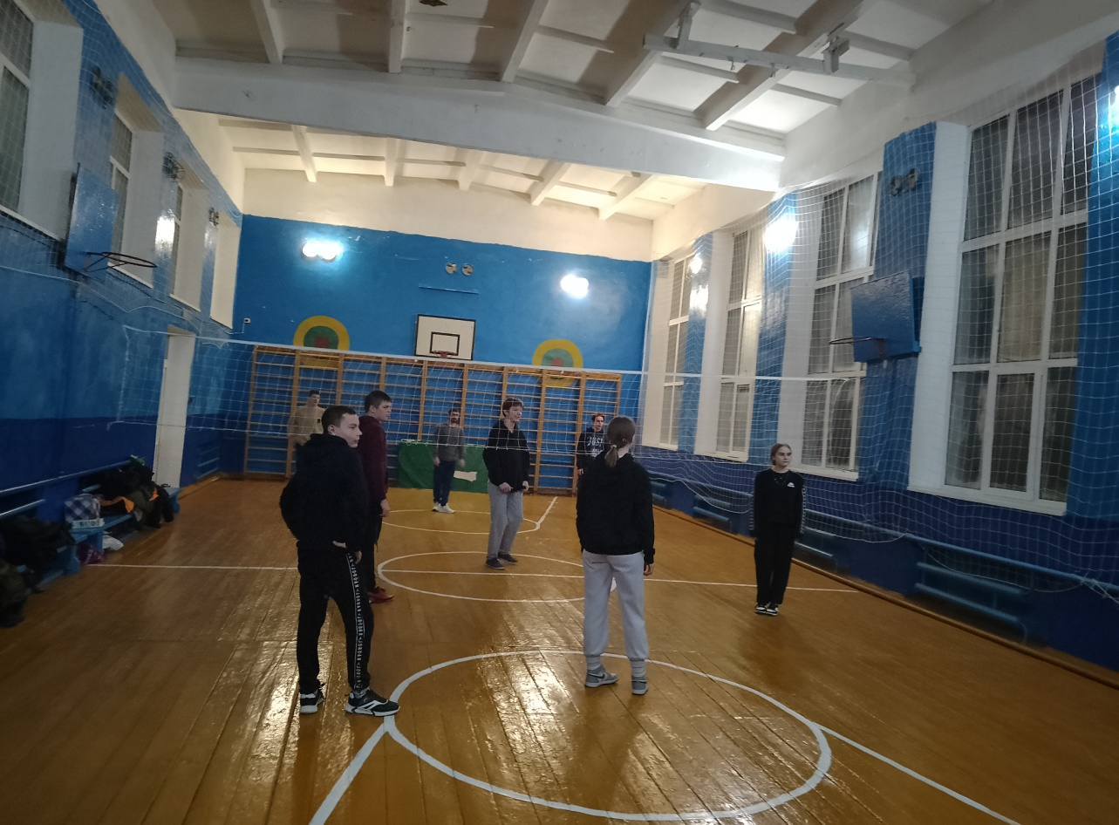
7 мая 2022 года организовано участие молодёжи во Всероссийской паитриотической акции " Георгиевская ленточка"

